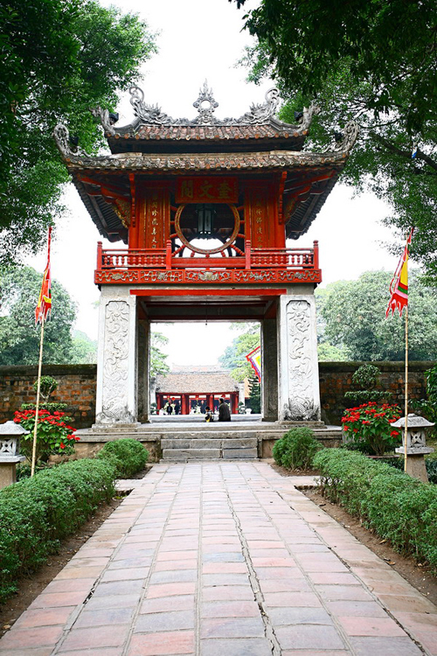

Khuê Văn Các (nghĩa là “gác vẻ đẹp của sao Khuê”) là công trình biểu tượng của Hà Nội, nằm trong quần thể di tích Văn Miếu Quốc Tử Giám, được xây dựng năm 1805 dưới thời vua Gia Long nhà Nguyễn. Đây là một công trình nhỏ nhưng có kiến trúc đặc sắc và giá trị nhân văn, tư tưởng cao. Vật liệu xây dựng là gỗ và gạch, mang phong cách kiến trúc triều Nguyễn. Khuê Văn Các cùng quần thể Văn Miếu - Quốc Tử Giám được công nhận là di tích Quốc gia đặc biệt năm 2012. Khuê Văn Các là biểu tượng chính thức của thủ đô Hà Nội và là hình ảnh trên biển tên đường phố của nội đô Hà Nội.

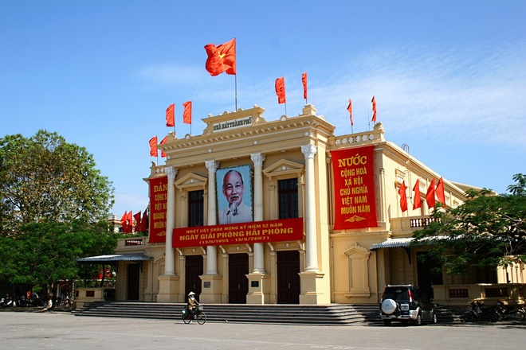

Nhà hát lớn Hải Phòng là công trình kiến trúc tiêu biểu của Hải Phòng, thành phố cảng quan trọng của miền đông bắc bộ. Công trình nằm ở trung tâm thành phố, được xây dựng từ năm 1904 tới năm 1912. Kiến trúc mô phỏng phong cách nhà hát Paris, do kiến trúc sư người Pháp thực hiện. Các nguyên vật liệu xây dựng phần lớn chở từ Pháp sang. Ngày nay, nhà hát và quảng trường trước nhà hát là một không gian sinh hoạt văn hoá, chính trị của Hải Phòng. Ngày 9/12/2015, Bộ Văn hóa Thể thao và Du lịch xếp Nhà hát lớn TP Hải Phòng là di tích quốc gia.

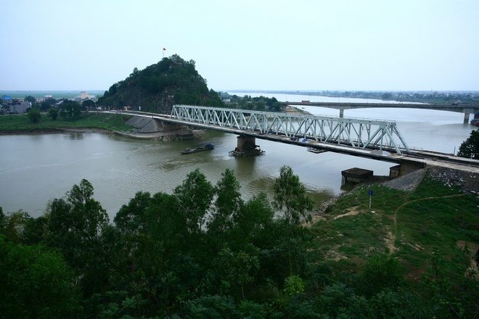

Cầu Hàm Rồng bắc qua sông Mã, nằm trên tuyến quốc lộ 1 bắc – nam là công trình biểu tượng của thành phố và tỉnh Thanh Hoá. Cầu được khởi công xây dựng năm 1962, hoàn thành năm 1964; sau khi cầu Hàm Rồng cũ do Pháp xây dựng năm 1904 bị phá huỷ trong chiến tranh. Đây là câu cầu kết cấu thép dành cho cả đường bộ và đường sắt. Cầu Hàm Rồng là chứng tích lịch sử oai hùng của quân và dân Thanh Hoá trong cuộc kháng chiến chống Mỹ. Ngày nay cầu Hàm Rồng là một di tích lịch sử vô giá và là điểm tham quan nổi tiếng ở thành phố Thanh Hoá.

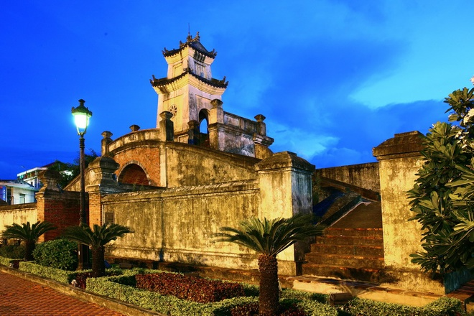

Quảng Bình Quan là công trình biểu tượng của thành phố Đồng Hới (tỉnh Quảng Bình). Công trình nằm bên quốc lộ 1 đoạn qua thành phố Đồng Hới. Đây là một kiến trúc dạng cổng thuộc hệ thống luỹ Thầy (luỹ Đào Duy Từ), do các chúa Nguyễn xây dựng năm 1639 để ngăn quân Trịnh từ phía bắc. Quảng Bình Quan là chứng tích đau thương suốt thời đất nước chia cắt, chiến tranh Trịnh - Nguyễn liên miên. Nhưng đây cũng là công trình có giá trị kiến trúc nghệ thuật cao. Sau nhiều lần phá hủy và xây lại trong chiến tranh chống Pháp - Mỹ, công trình hiện nay được phục dựng năm 2005 theo kiến trúc cũ. Quảng Bình Quan trở thành logo trên biển tên đường phố của thành phố Đồng Hới.

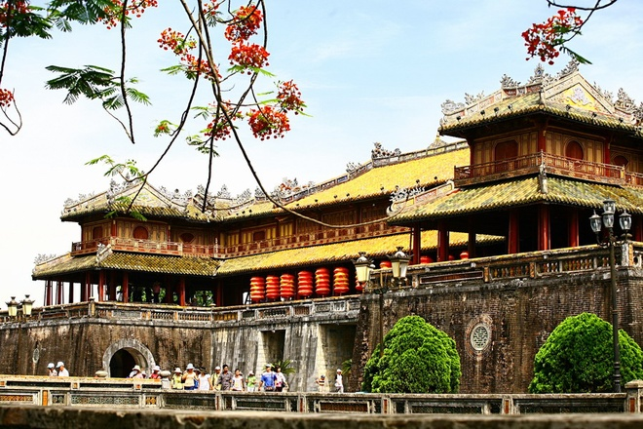

Là công trình biểu tượng của thành phố Huế (Tỉnh Thừa Thiên - Huế), Ngọ Môn là cổng chính phía nam vào Hoàng thành trong Kinh thành Huế. Công trình được xây dựng năm 1833 dưới triều vua Minh Mạng nhà Nguyễn. Đây không chỉ là cổng Hoàng thành, mà còn là một lễ đài hướng về quảng trường rộng lớn phía trước. Ngọ Môn là công trình có giá trị kiến trúc đặc sắc, thể hiện trình độ kỹ thuật xây dựng cao thời bấy giờ. Đó là một kiệt tác, đỉnh cao của kiến trúc cung đình Huế; từng là biểu tượng của một kinh thành vàng son và vương triều phong kiến. Ngày nay, Ngọ Môn vẫn là biểu tượng của đất cố đô và là logo trên biển tên đường phố của thành phố Huế.

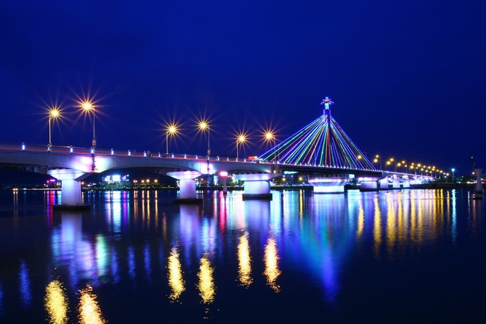

Cầu sông Hàn (còn gọi là cầu quay sông Hàn) là công trình biểu tượng của thành phố Đà Nẵng. Cây cầu đánh dấu cho một giai đoạn phát triển mạnh mẽ và hội nhập của Đà Nẵng. Nó cũng mang sứ mệnh mở đường cho những cây cầu bắc qua sông Hàn trong thế kỷ 21, kết nối đôi bờ đông – tây. Cầu sông Hàn được khởi công năm 1998 và hoàn thành năm 2000. Đây là cây cầu quay đầu tiên do kỹ sư và công nhân Việt Nam thiết kế, thi công, cũng là cây cầu quay duy nhất ở Việt Nam hiện nay. Phần cầu nằm trên trụ giữa sông có thể quay 90 độ song song theo phương dòng chảy để tàu lớn qua lại. Cầu sông Hàn là một phần hình ảnh logo của thành phố Đà Nẵng và cũng hiện diện trên biển tên đường phố Đà Nẵng.

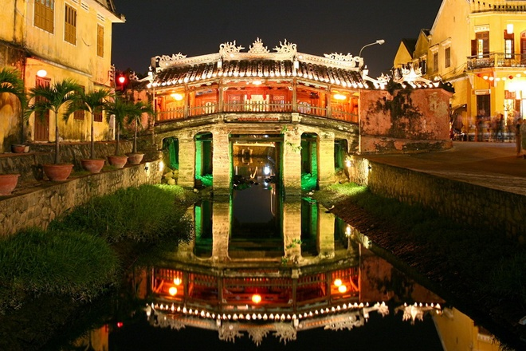

Chùa Cầu là công trình biểu tượng của thành phố Hội An (tỉnh Quảng Nam). Công trình là một viên ngọc quý toả sáng lấp lánh trong hệ thống di sản kiến trúc của khu phố cổ Hội An. Chùa Cầu được xây dựng vào khoảng thế kỷ 17 dưới thời các chúa Nguyễn ở Đàng Trong, do thương nhân Nhật Bản góp tiền xây dựng. Năm 1719, chúa Nguyễn Phúc Chu thăm Hội An và đặt tên cây cầu là Lai Viễn Kiều, có nghĩa là "Cầu đón khách phương xa". Kiến trúc cây cầu mang tinh thần của Nhật Bản kết hợp với các yếu tố truyền thống của Việt Nam. Giữa cầu có một ngôi chùa áp vào biên cầu quay mặt ra sông Hoài. Tuy gọi là chùa nhưng trong chùa không có có tượng Phật mà thờ thần Bắc Đế Trấn Võ - vị thần bảo hộ xứ sở, ban niềm vui hạnh phúc cho con người, thể hiện khát vọng thiêng liêng mà con người muốn gửi gắm cùng trời đất nhằm cầu mong mọi điều tốt đẹp. Hình ảnh Chùa Cầu trở thành logo trên biển tên đường phố ở Hội An.

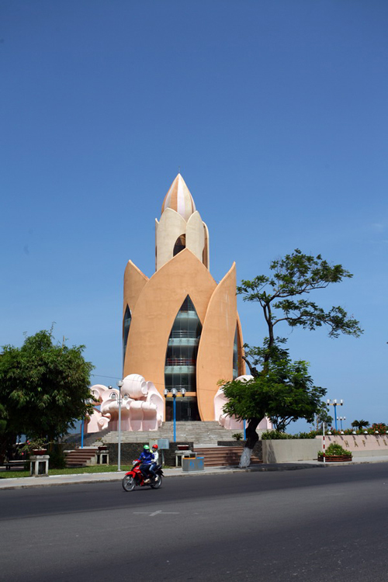

Tháp Trầm Hương là công trình biểu tượng của thành phố Nha Trang (tỉnh Khánh Hoà). Đây là một công trình mới xây dựng của thời hiện đại, được cải tạo từ một công trình dang dở có tên “Hoa biển” với mục đích tạo lập hình ảnh biểu tượng cho thành phố. Công trình hoàn thành năm 2008, nằm trên quảng trường 2/4 bên bờ biển Nha Trang. Tháp Trầm Hương còn là điểm trưng bày những hình ảnh, tác phẩm nghệ thuật về Nha Trang và Khánh Hoà, cung cấp thông tin, giới thiệu những sản vật của địa phương. Phần đỉnh tháp là không gian tâm linh, điện thờ các anh hùng liệt sỹ. Tháp Trầm Hương dù là công trình mới xây dựng, chưa có bề dày lịch sử song đã là một hình ảnh quen thuộc đối với du khách khi đến với thành phố Nha Trang.

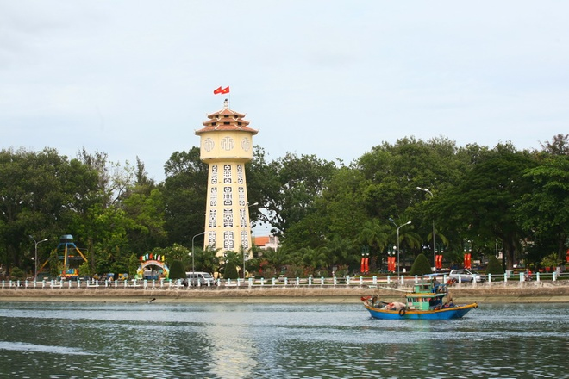

Tháp nước Phan Thiết công trình biểu tượng của thành phố Phan Thiết (tỉnh Bình Thuận). Công trình nằm bên dòng sông Cà Tỵ chảy qua thành phố, được xây dựng từ năm 1928 tới năm 1934, do kiến trúc sư hoàng thân Xuphanuvông (Lào) thiết kế. Công trình được xây bằng bê tông và gạch, cao 32m. Phần trụ đế công trình có nhiều ô cửa rỗng trang trí hình chữ triện; phần thân có những chữ "U.E.PT" (viết tắt của "Usine Des Eaux de Phan Thiet" nghĩa là “Nhà máy nước Phan Thiết”) được trang trí bằng các mảnh sành sứ ghép lại theo lối viết chữ hình tròn chạy quanh tháp nước; đỉnh công trình là 3 tầng mái ngói. Với đặc điểm kiến trúc vươn cao nên công trình này cũng được sử dụng như một cột cờ.

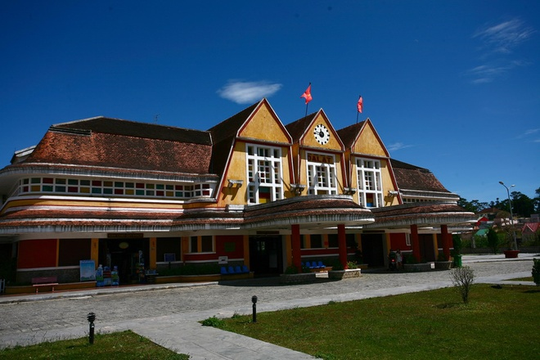

Ga Đà Lạt được coi là công trình biểu tượng của thành phố Đà Lạt (tỉnh Lâm Đồng). Ga được xây dựng từ năm 1932 và hoàn thành năm 1938, nằm trong kế hoạch xây dựng tuyến đường sắt Tháp Chàm – Đà Lạt, kết nối thành phố cao nguyên với tuyến đường sắt quốc gia Hà Nội – Sài Gòn tại Phan Rang (Ninh Thuận) của chính quyền Pháp ở Đông Dương. Ga Đà Lạt là nhà ga xe lửa duy nhất của khu vực Tây Nguyên. Đây là công trình kiến trúc cổ kính đẹp bậc nhất của thành phố Đà Lạt, được coi là nhà ga xe lửa cổ đẹp nhất Việt Nam và Đông Dương. Nhà ga Đà Lạt được thiết kế bởi các kiến trúc sư người Pháp là Moncet và Revéron, với kiến trúc đậm tính bản địa, mô phỏng 3 đỉnh của núi Lang Biang và những mái nhà rông Tây Nguyên. Ga Đà Lạt được công nhận là di tích lịch sử - kiến trúc Quốc gia ngày 28/12/2001.

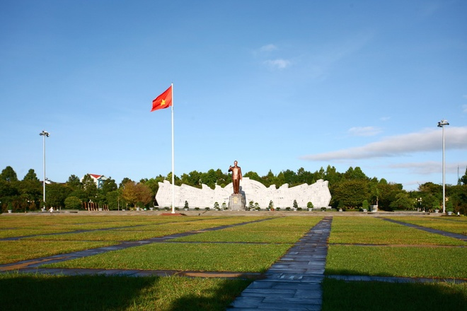

Quảng trường Đại Đoàn Kết là trái tim, biểu tượng của thành phố Pleiku (tỉnh Gia Lai), rộng 12 héc ta với 205 ô cỏ, được khởi công xây dựng từ tháng 10/2010 và đi vào hoạt động vào cuối năm 2012. Điểm nhấn của quảng trường là tượng đài “Bác Hồ với các dân tộc Tây Nguyên” bằng đồng cao 10,8m, đứng trên bệ đá cao 4,5m; là bức tượng Bác Hồ cao nhất Việt Nam. Phía sau tượng là dãy phù điêu bằng đá uốn cong với những hình ảnh được chạm khắc tinh tế về cuộc sống sinh hoạt, sản xuất và chiến đấu của đồng bào Tây Nguyên. Xung quanh quảng trường Đại Đoàn Kết có nhiều công trình văn hoá có ý nghĩa như Bảo tàng Gia Lai, Bảo tàng cổ vật, Bảo tàng Hồ Chí Minh…Đây là địa điểm sinh hoạt chính trị, văn hoá của người dân thành phố và cũng là điểm đến hàng đầu của du khách khi đặt chân tới phố núi Pleiku.

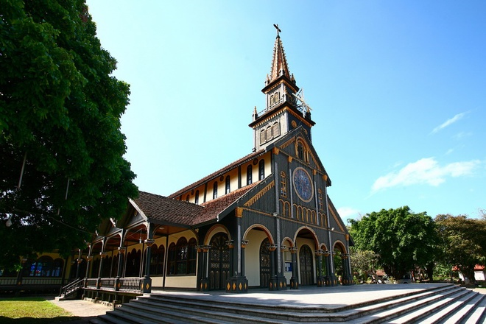

Nhà thờ gỗ Kon Tum (có tên gọi chính thức là “Nhà thờ chính toà Kon Tum”) là công trình biểu tượng của thành phố Kon Tum (tỉnh Kon Tum). Đây là một công trình kiến trúc đặc sắc được làm bằng vật liệu chủ đạo là gỗ nên có tên là “Nhà thờ gỗ”. Đây là nhà thờ giáo hội Công giáo, được xây dựng vào năm 1913 do các linh mục Pháp khởi xướng. Hiện nay nhà thờ gỗ được dùng làm nhà thờ chính toà, nơi đặt ngai của giám mục Giáo phận Kon Tum. Công trình mang phong cách kiến trúc Roman cổ điển kết hợp với kiến trúc nhà sàn của người Ba Na - là sự kết hợp giữa phong cách châu Âu và nét văn hóa của Tây Nguyên, Việt Nam. Nhà thờ được xây dựng hoàn toàn bằng phương pháp thủ công với chất liệu gỗ bản địa, trong đó chiếm số lượng nhiều nhất là gỗ cà chít.

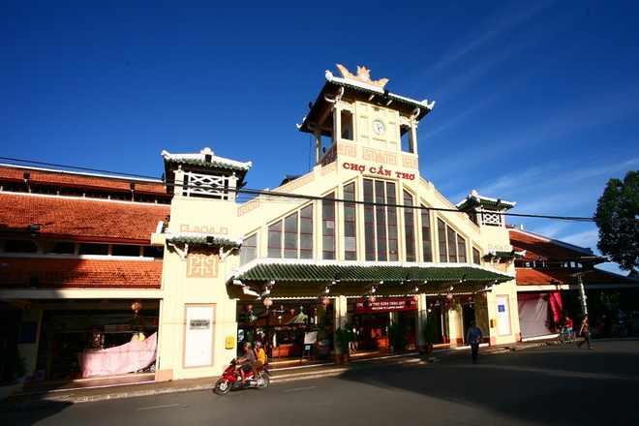

Nhà lồng chợ cổ Cần Thơ là công trình biểu tượng của thành phố Cần Thơ, nằm ở bến Ninh Kiều. Đây là kiến trúc chính của chợ Cần Thơ xưa, còn gọi là chợ Nam Kỳ lục tỉnh vì là đầu mối buôn bán theo đường sông nước của miền tây Nam Bộ. Chợ Cần Thơ được xây dựng năm 1915 cùng thời với chợ Bến Thành và chợ Bình Tây (Sài Gòn), được coi là ngôi chợ đẹp nhất đồng bằng sông Cửu Long. Kiến trúc chợ vừa hiện đại vừa cổ kính, với hệ mái ngói lớn, nhiều tầng. Trải qua thời gian, công trình bị hư hại và đến năm 2005 được trùng tu, trở thành điểm du lịch hấp dẫn với những nhà hàng ăn uống và quầy bán đặc sản, hàng mỹ nghệ truyền thống, đồ lưu niệm. Nhà lồng chợ Cần Thơ trở thành logo trên biển tên đường phố của thành phố Cần Thơ.

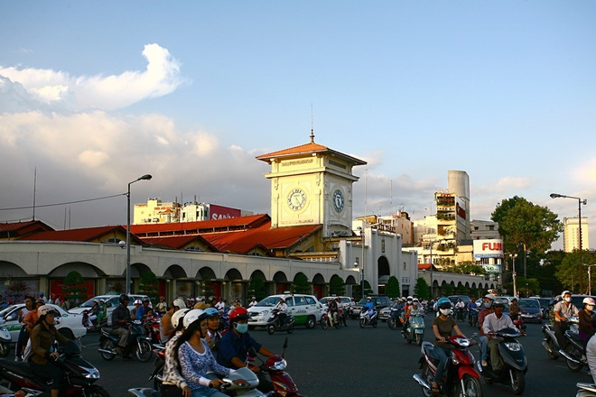

Không là biểu tượng chính thức về mặt hành chính, nhưng chợ Bến Thành từ lâu đã là biểu tượng thành phố trong tâm thức người dân TP HCM. Đây là ngôi chợ lớn nằm ở quận 1 - trung tâm thành phố. Cửa chính của chợ là Cửa Nam, hình ảnh đại diện chợ Bến Thành. Chợ được xây bằng kết cấu bê tông cốt thép cho hệ khung mái, tường gạch bao quanh. Trước kia mái chợ lợp ngói, hiện giờ lợp tôn. Nhiều sạp hàng ở chợ truyền nối qua nhiều đời, có những sạp hàng gần bằng tuổi chợ. Hơn 100 năm qua, chợ Bến Thành đã trở thành trung tâm của trung tâm Sài Gòn, và là một biểu tượng của thành phố đầu tầu về kinh tế, phồn hoa, năng động và phát triển.